ОТЧЁТ
о проведенных антинаркотических мероприятиях, организованных
учреждениями культуры в МО Павловский район,
МБУ «_ДК Новолеушковского СП»
в _апреле_________2024года

№ | Наименование сельского поселения | Наименование мероприятия  (краткая информация о мероприятии, скриншот) | Место проведения, ссылки на используемые сайты | Дата, время проведения | Кол-воучастников/просмотров
 | Новолеушковское СП | «Формула здоровья»- под таким названием 5 апреля проведены тематические программы для студентов «Павловского техникума профессиональных технологий» и учащихся 10 класса МАОУ СОШ №6 им.Ф.И.Ярового.  В программе выступили эксперты в области социальной активности: это заведующая детским сектором Новолеушковского ДК , советник директора по воспитанию МАОУ СОШ №6 им.Ф.И.Ярового Виктория Андреевна Гаврилец и советник директора по воспитанию «Павловского техникума профессиональных технологий» Оксана Сергеевна Денисова.  Говорили о том, как поддерживать здоровье, вести здоровый образ жизни, отказаться от вредных привычек .  Так же состоялся просмотр кинофильма «Наркотики. Паутина дьявола» в рамках краевой киноакции «Кинематограф против наркотиков» и далее мастер-класс по созданию социального макета на тему "Быть здоровым, жить активно- это стильно, позитивно!" , участник районного конкурса, Дыба Савелий поделился идеями создания и своим макетом .  Мероприятие проведено в рамках Всемирного дня здоровья.  Здоровье - это то, что мы все ценим больше всего, и забота о нем является одной из главных задач каждого из нас. Одним из самых эффективных способов сохранения здоровья является профилактика заболеваний. Для этого необходимо регулярно проходить медицинские осмотры и следить за своим питанием. Также необходимо вести здоровый образ жизни, отказаться от вредных привычек и увеличить физическую активность.  #Антинарко #Кинематографпротивнаркотиков  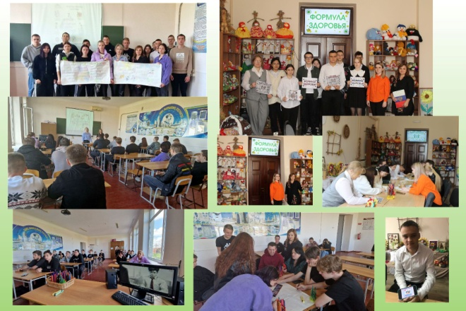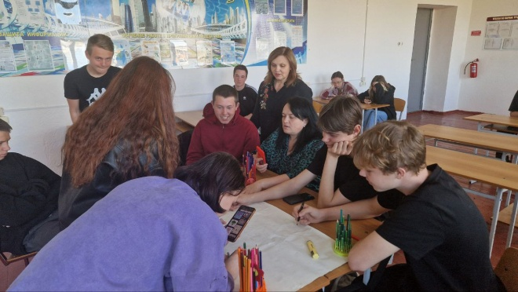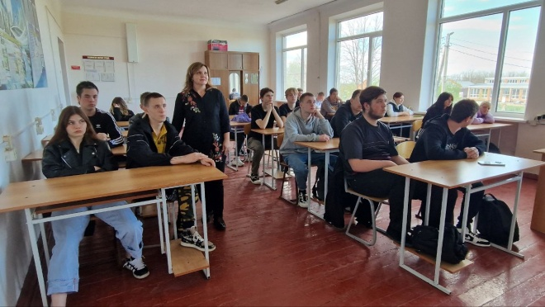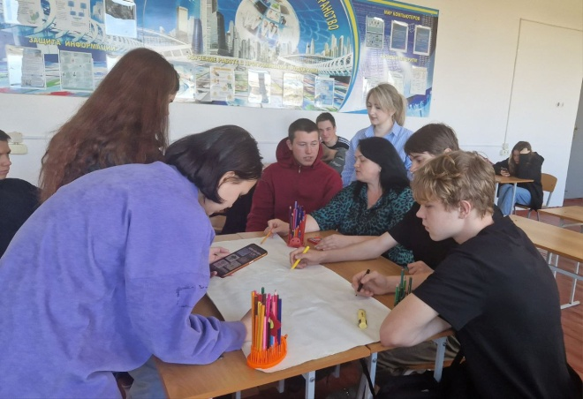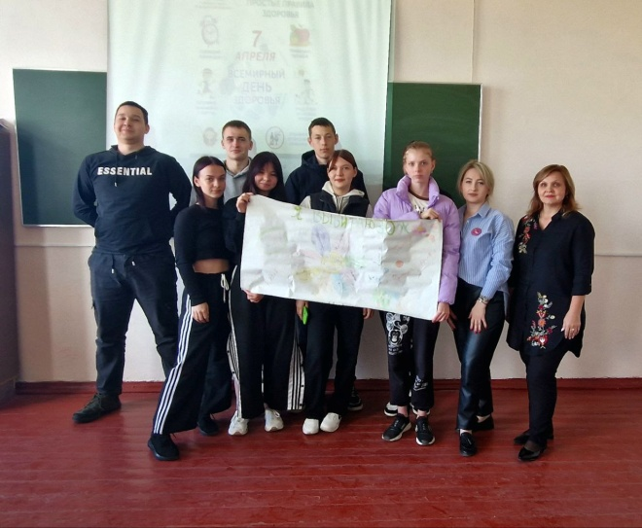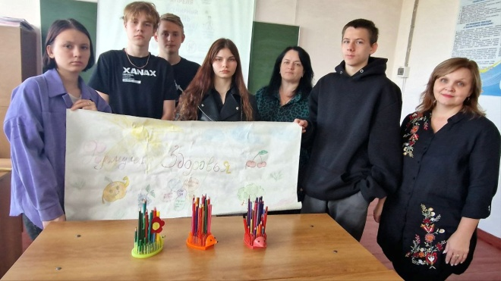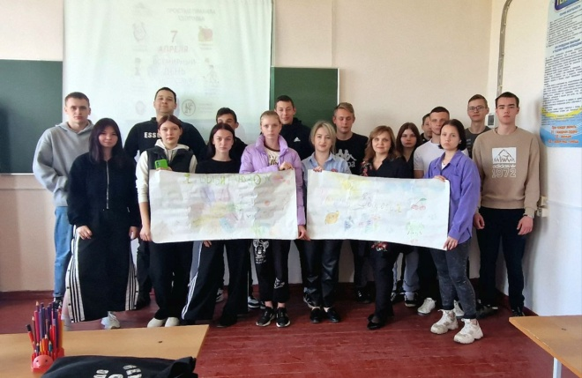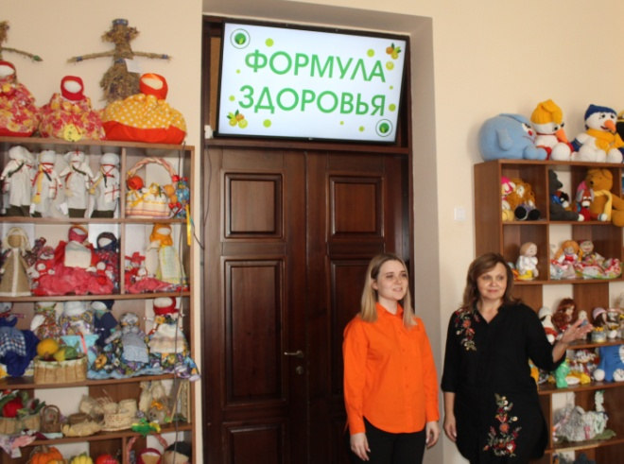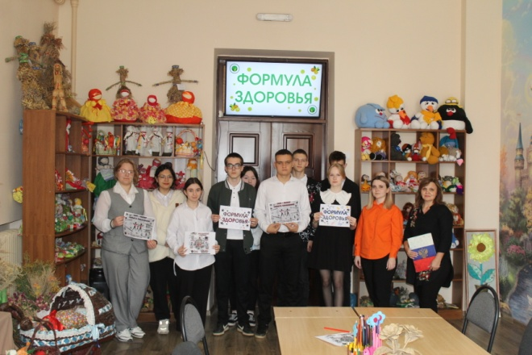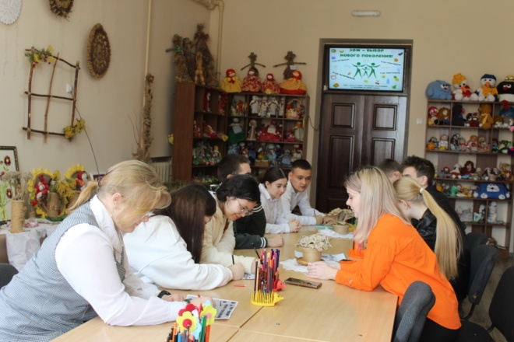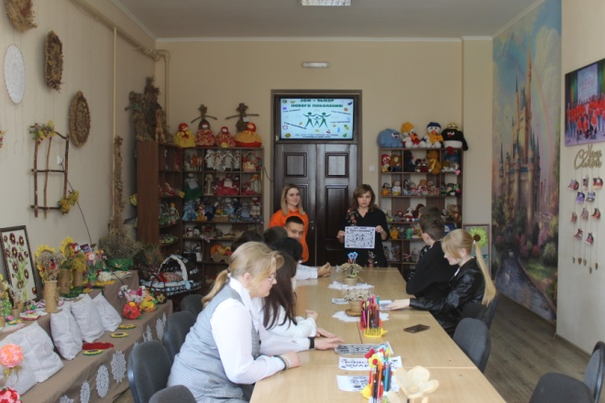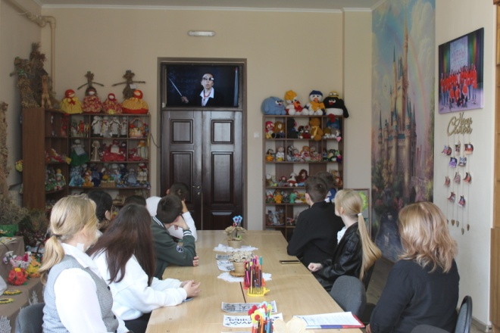 | МБУ «ДК Новолеуушковского СП»  https://ok.ru/ndvorets.kultury/topic/157141833551124 | 05.04.2024,  10.00  14.00 | 46
 | Новолеушковское СП | "Наркотики. Паутина дьявола"- обзор фильма антинаркотической направленности в рамках краевой киноакции "Кинематограф против наркотиков"  #Антинарко #Кинематографпротивнаркотиков  МИФ О НАРКОТИКАХ: "В жизни всё надо попробовать, в том числе и наркотики"  Часто так говорят люди, заинтересованные в том, чтобы новички решились и продолжали «пробовать» наркотики всю оставшуюся недолгую жизнь.  После пробы наркотиков просто “за компанию” вряд ли вы захотите (и сможете) попробовать что-то другое. Многое, что для вас на самом деле интересно сейчас, после начала употребления наркотиков окажется недоступным.  Кажется, что наркотики, это одна из дверей, которую интересно открыть. На самом деле, эта дверь сама захлопывается за вами, и вы оказываетесь запертыми в маленькой коморке.  К сожалению, проблема наркомании в России сильно помолодела в последние годы. Наркологи фиксируют уменьшение среднего возраста, в котором происходит первая проба наркотика. Данный фильм о вреде наркотиков для школьников создан специально для подростков от двенадцати лет и старше, чтобы они, узнав секреты манипуляции, посредством которых наркодилеры подсаживают на наркотики, прошли в своей жизни мимо проблемы наркомании. Мы верим, что данный фильм поможет людям предотвратить множество роковых ошибок, особенно в юном возрасте!  Категория фильма 12+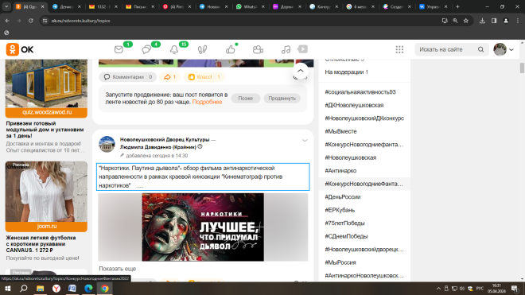 | МБУ «ДК Новолеуушковского СП»  https://ok.ru/ndvorets.kultury/topic/157141623573780 | 05.04.2024, 14.30 | 314

Директор МБУ «ДК
Новолеушковского СП Л.А.Некритова

Л.Н.Давиденко 4-48-30
Исполнитель/контактный телефон

